Yemas
FECHA (AAAA/MM/DD): 2018/04/08 |  |  |  |  |  | Versión del guion: 01 | Número de consecutivo: 00
Nombre del profesor: Liliana Rocío Botero - Paola Reyes Torres |  |  |  | Nombre del programa: Grupos de Investigación GRINBIO y E-Virtual
Curso/Asignatura/Módulo: Laboratorio de Biotecnología Virtual
Tema: Definición de las características de la yema
Nombre de realizador: Nombre del realizador |  |  | Nombre del gestor audiovisual: Carolina Llanos
#Plano | Descripción del plano | Voz en off |  |  | Imagen de referencia (opcional)
1 | Aparecen las características mediante palabras clave de apoyo:  YEMAS  Crecimiento longitudinal y ramificación  (Ver imagen) | Las yemas son los órganos encargados del crecimiento longitudinal y la ramificación de la planta. |  |  | YEMAS  crecimiento longitudinal y ramificación
2 | Aparece la imagen de la planta donde se señalan los dos tipos de yema con sus respectivos nombres:  Yema apical  Yema axilar  (Ver imagen) | Existen dos tipos de yemas:  las apicales que se ubican en la punta final de cada rama  y las axilares o laterales. |  |  | 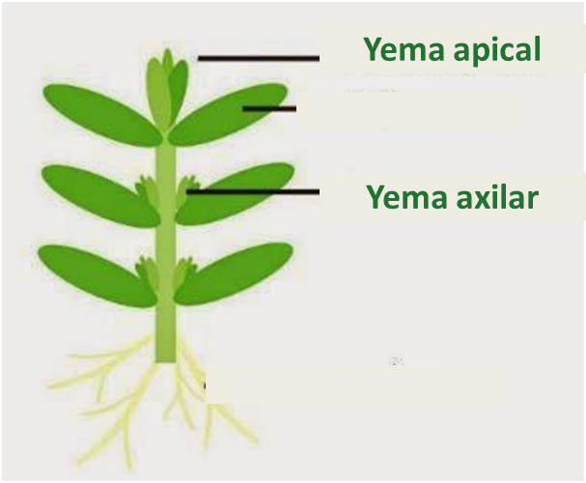

Voz en off completa (Para locución)
Las yemas son los órganos encargados del crecimiento longitudinal y la ramificación de la planta.
Existen dos tipos de yemas, las apicales y las axilares, las primeras se ubican en la punta final de cada rama y las segundarias axilares o laterales.

